Presseinformation

„Kostenfrei aber nicht umsonst“
LOSYCO unterstützt KMUs mit Effizienz-Check bei Produktionsoptimierung

Bielefeld – Kleinen und mittelständischen Unternehmen bietet LOSYCO, Spezialist für Lean Production und Intralogistik, jetzt Gutscheine für einen kostenfreien Check zur Produktionsoptimierung einschließlich Benchmarking-Abgleich mit über 55 branchenbezogenen Unternehmen an. Der Effizienz-Check, den LOSYCO im Verbund mit dem Institut für wirtschaftliche und technologische Unternehmensführung (IWT Institut e.V.) durchführt, richtet sich an KMUs mit eigener Fertigung und Montage. Die drei- bis vierstündige Begutachtung gliedert sich in zwei Schritte: Bei einer Begehung der Produktionsstätten analysieren die Experten gemeinsam mit dem Anwender zentrale Kriterien des bestehenden Arbeitsumfelds: Dazu zählen die Arbeitsplatzausstattung und -ausleuchtung, die Produktionsbereichsgestaltung, eine Bewertung des Materialflusses, der Intralogistik und Fertigungssteuerung ebenso wie der verwendeten Lagertechnik. Daran anschließend werden mit einem Interview und auf Grundlage einer Anwender-Selbstbewertung Optionen und geeignete Methoden zur Produktionsoptimierung ausgelotet. Die direkt an Ort und Stelle dokumentierten und grafisch aufbereiteten Ergebnisse zeigen das Optimierungspotenzial und ermöglichen einen brancheninternen Vergleich zum effizienten Einsatz der eigenen Ressourcen. Interessierte Unternehmen können den kostenfreien Produktions-Check telefonisch direkt bei der LOSYCO GmbH, Derek P. Clark, unter 0521/945643-310 anfordern.
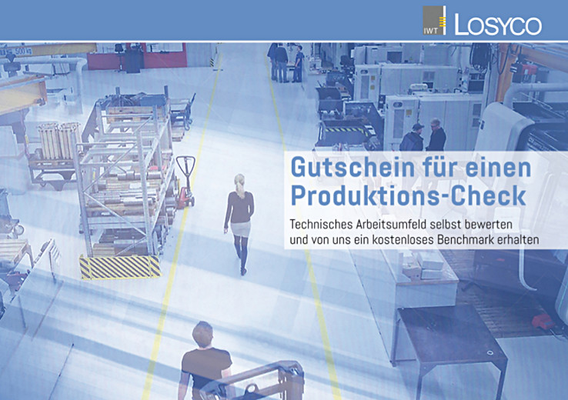

Bild: Effizienz-Check vom Experten: LOSYCO bietet kostenfreie Unterstützung bei der Produktionsoptimierung

Bilder: | gutschein_effizienzcheck | Zeichen: | 1.434
Dateiname: | 201611066_pm_produktionscheck | Datum: | 23.11.2016

Unternehmenshintergrund
Die Bielefelder Losyco GmbH plant, produziert und installiert Intralogistiksysteme für die Fertigungsindustrie. Kernstück des von erfahrenen Ingenieuren 2016 neu gegründeten Unternehmens ist das Rundschienensystem LOXrail®, mit dem auch tonnenschwere Lasten manuell oder mit Hilfsantrieben leicht und präzise bewegt werden können. Das unter dem Dach der August Dreckshage GmbH gefertigte Produktspektrum umfasst überdies verschiedene Förder- und Transporteinrichtungen wie Ketten- und Rollbandförderer, Systeme für die Material- und Lagerhaltung sowie Lärmschutzkabinen und Maschinenverkleidungen. Außerdem unterstützt LOSYCO seine Kunden mit umfangreichen Beratungsleistungen bei der Produktionsumstellung auf Lean Manufacturing und Fließfertigung.

Kontakt:  LOSYCO GmbH  Ein Mitglied der DRECKSHAGE-Familie  Derek P. Clark  Walter-Werning-Str. 7  33699 Bielefeld  Tel.: 0521 / 945643 – 0  Fax: 0521 / 945643 – 399  E-Mail: info@losyco.com  Internet: www.losyco.com |  | gii die Presse-Agentur GmbH  Immanuelkirchstr. 12  10405 Berlin  Tel.: 0 30 / 53 89 65 – 0  Fax: 0 30 / 53 89 65 – 29  E-Mail: info@gii.de  Internet: www.gii.de

